ЗАТВЕРДЖЕНО
Наказ Головного управління Пенсійного фонду України у Львівській області
року №

ТЕХНОЛОГІЧНА КАРТКА
Адміністративної послуги

Надання субсидій на оплату вартості або частини вартості найму (оренди) житлового приміщення та компенсації частини податку на доходи фізичних осіб або єдиного податку та військового збору

№ | Етапи послуги | Відповідальна посадова особа | Структурний підрозділ | Дія (В- виконує, З –затверджує) | Строк виконання / передачі
1 | Ідентифікація особи, реєстрація заяви, договору найму приймання та сканування документів для призначення субсидії | Посадові особи виконавчого органу, ЦНАПу | ЦНАП | В | Впродовж 3- х робочих днів в електронній формі
2 | Відбір документів з електронної черги, перевірка та опрацювання, передача до атрибутування | Спеціаліст | Відділ обслуговування громадян | В | В день відбору з черги
3 | Оцифрування та атрибутування електронних копій документів | Спеціаліст | Відділ оцифрування документів та обробки даних | В | Впродовж одного дня
4 | Здійснення верифікації державних виплат шляхом порівняння даних поданих реципієнтом | Суб’єкти надання інформації |  | В | Впродовж п’яти днів
5 | Визначення права на призначення субсидії | Спеціаліст | Відділ надання житлових субсидій | В | Впродовж одного дня

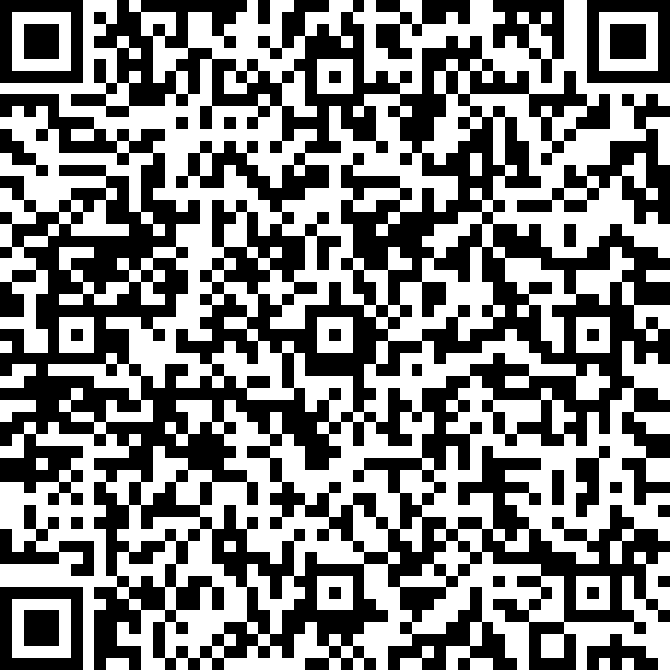
Іванкова Руслана Ярославівна КНЕДП ДПС
229CD3A03539EDCE2954BBDEFE46B66ABC7D645D2AC9ADE205C888D9E20721FE01

31.01.2025

Головне управління ПФУ у Львівській області

31.01.2025 2327/52-16

2
6 | Призначення субсидії / не призначення субсидії /відмова у призначенні субсидії | Спеціаліст | Відділ контролю за правильністю нарахування надання житлових субсидій та пільг | В, З | Впродовж одного дня
7 | Здійснення виплати субсидії | Спеціаліст | Відділ опрацювання документації | В | Впродовж одного дня
Загальна кількість днів надання послуги – 10 робочих днів з дати надходження до органів Пенсійного фонду України заяви, договору найму та додаткових документів.

Заступник начальника Головного управління – начальник Управління
обслуговування громадян Руслана ІВАНКОВА

